 | Mach mich zum Segen  (David Doring, флейта с оркестром)  01. О, gros:er Got (Великий Бог) 3:44  02. Ich bin bei euch (Нет силы, Господи) 3:22  03. Mama (С первых дней счастливого) 5:06  04. Mach mich zum Segen 2:58  05. Lehre mich beten, Herr (Научи меня, Боже, молиться) 3:18  06. Ich bete an (Господь, душа внимать готова) 4:11  07. Das Shonste auf Erden 4:21  08. Unbegrenzt in Gnaden (Безграничный в милости) 4:49  (Инструментальные композиции - допись)  09. На далёком холме 4:28  10. Аккордеон (1) 5:16  11. Ближе, Господь, к Тебе 4:24  12. Аккордеон (2) 5:00  13. В седые древние столетья 4:20  14. Как цветок полевой (б) 2:43  15. Помни, око Его над тобою 2:04  16. Если душа истомится в страданье 2:27  17. Как тропинкою лесною 3:14  18. Чудный чертог виден вдали 4:44  19. Мой в небе край родной 3:49 |  | 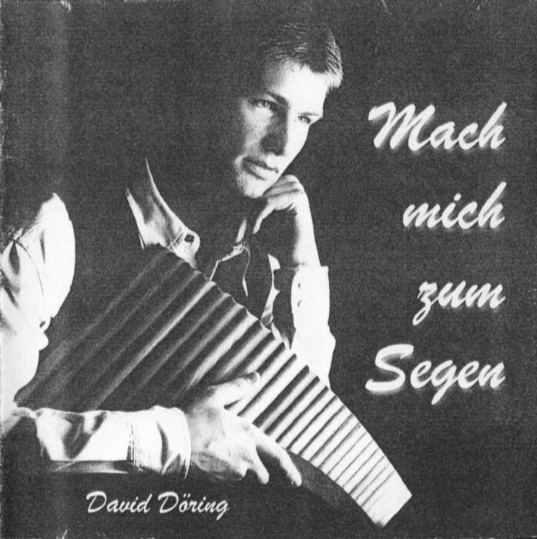
  «Верующий в Сына [Божия]  имеет жизнь вечную,  а не верующий в Сына  не увидит жизни,  но гнев Божий пребывает  на нем.»  (Евангелие от Иоанна, 3:36)  Приглашаем на богослужение Евангельских христиан – баптистов  каждое ВС ул. Челюскинцев-95, 9:00; ул. Малиновского-7, 9:30. |  | «Верно и всякого  принятия достойно слово, что  Христос Иисус пришел в мир  спасти грешников,  из которых я первый.»  (1-е послание Тимофею, 1:15)  Приглашаем на богослужение Евангельских христиан – баптистов  каждое ВС ул. Челюскинцев-95, 9:00; ул. Малиновского-7, 9:30. |  | «Христос умер  за грехи наши… и воскрес  для оправдания нашего.»  (1-е послание к Коринфянам, 15:3  Послание к Римлянам, 4:25)  Приглашаем на богослужение Евангельских христиан – баптистов  каждое ВС ул. Челюскинцев-95, 9:00; ул. Малиновского-7, 9:30. | «Господь с вами,  когда вы с Ним;  и если будете искать Его,  Он будет найден вами;  если же оставите Его,  Он оставит вас.»  (2-я книга Паралипоменон, 15:2)  Приглашаем на богослужение Евангельских христиан – баптистов  каждое ВС ул. Челюскинцев-95, 9:00; ул. Малиновского-7, 9:30.

